СОСТАВ ОБНОВЛЕНИЙ РИС ЗАКУПКИ ПК ОТ 18.03.2019 г.

- В подсистеме Планирование в объекте закупок реализована возможность копирования. По нажатию на кнопку («Копировать») в карточке объекта закупки автоматически создается копия объекта, открытая для редактирования. Копирование осуществляется без блока «Финансовое обеспечение».
Более подробно изменения описаны в инструкции по подсистеме «Планирование» от 18.03.2019 г.
- В подсистеме Планирование в объектах закупок, предусматривающих финансирование, выходящее за период планирования плана закупок, реализована возможность указания информации о нормативно-правовых актах, регламентирующих заключение долгосрочных контрактов. Ввод информации осуществляется в блоке «Сведения об НПА и планируемом объеме средств на осуществление закупки». Блок отображается только если в блоке «Источники финансирования» выбраны источники финансирования на год, превышающий период планирования (т.е. выходящий за рамки периода текущей бюджетной классификации).
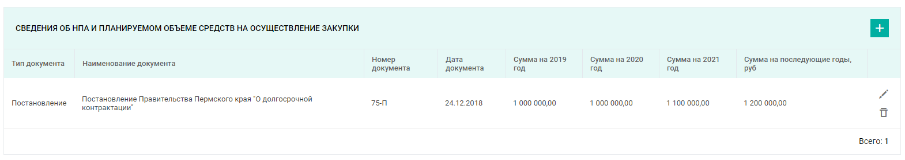
Более подробно изменения описаны в инструкции по подсистеме «Планирование» от 18.03.2019 г.
- В подсистеме Осуществление закупок для закупок со способом определения поставщика конкурс в электронной форме и запрос котировок в бумажной и электронной формах в карточке закупки в статусе «Закупка не состоялась» кнопка «Внести изменения» (красного цвета) переименована в кнопку «Продлить сроки» (синего цвета). Кнопка «Продлить сроки» используется только для внесения изменений в сроки проведения закупки и публикации извещения о продлении срока подачи заявок в соответствии с требованиями 44-ФЗ).
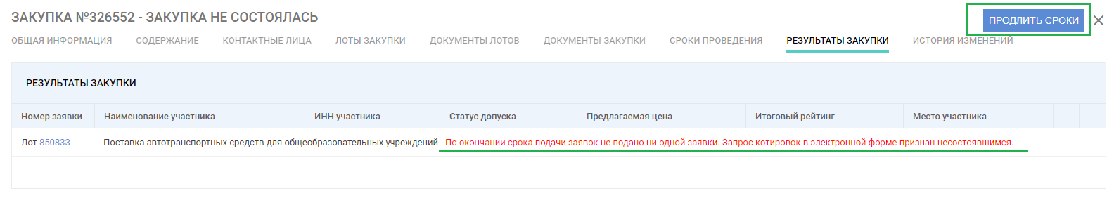
Также кнопка «Продлить сроки» для внесения изменений в сроки проведения закупки и публикации извещения о продлении срока подачи заявок теперь доступна в карточке закупки в статусе «Извещение опубликовано» .
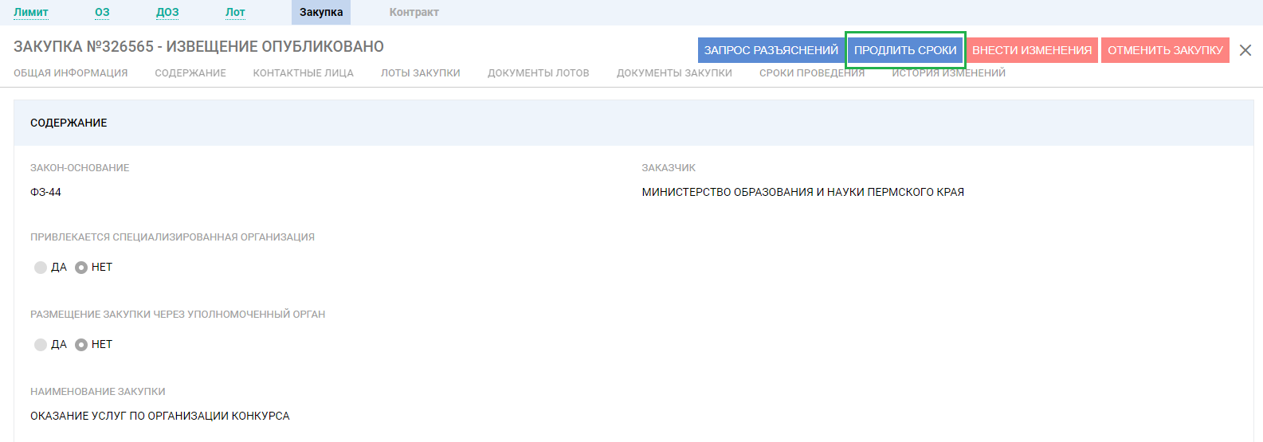
Обращаем внимание, что для закупок в статусе «Извещение опубликовано» перед формированием и отправкой на публикацию извещения о продлении срока подачи заявок, в ЕИС должен быть размещен Протокол о признании процедуры закупки несостоявшейся.
После публикации извещения о продлении сроков по несостоявшимся закупкам, в карточке закупки в статусе «Извещение опубликовано» кнопки «Внести изменения» / «Отменить закупку» / «Продлить сроки» будут недоступны. Ожидается получение протоколов по результатам процедуры определения поставщика (подрядчика, исполнителя) после продления сроков приема заявок.
Более подробно изменения описаны в п. 4.4.17 инструкции по подсистеме «Осуществление закупок» от 18.03.2019 г.
- Реализован новый раздел АРМ Руководителя, предназначенный для отображения итоговых показателей закупочной деятельности организации. Раздел доступен пользователям с ролью «Руководитель ГЗ».
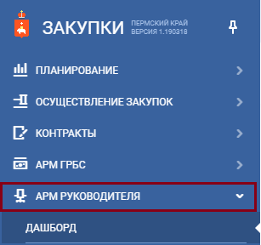
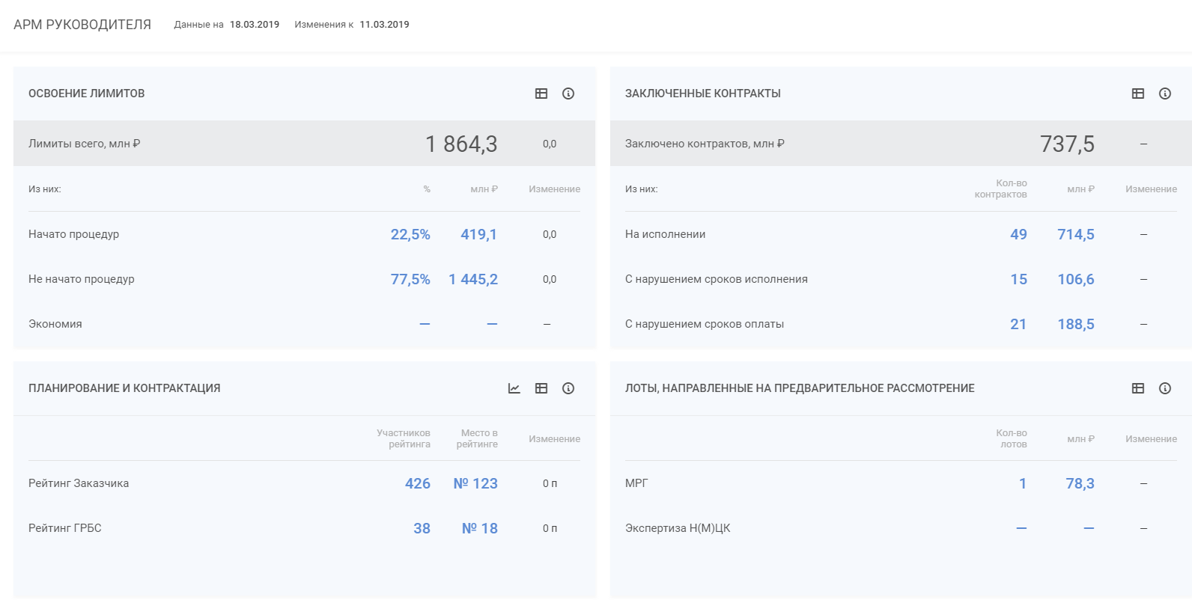
Более подробно работа с разделом описана в инструкции по работе с АРМ Руководителя от 18.03.2019 г.
- В подсистеме Планирование в карточке детализированного объекта закупок добавлена возможность сортировки и фильтрации в блоке «Источники финансирования» для удобства поиска нужного источника.
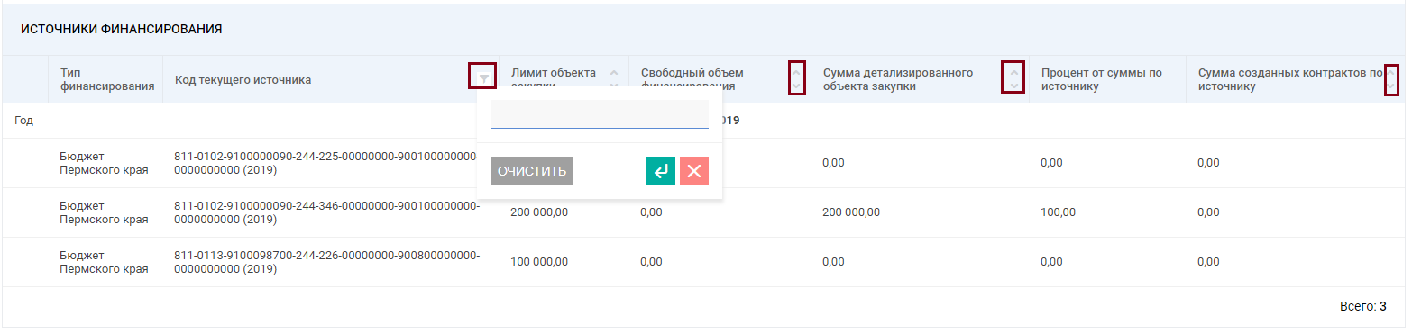
- Для государственных унитарных предприятий исключена необходимость согласования планов закупок, планов-графиков и закупок с ГРБС.
- В подсистеме НСИ в справочниках КПГЗ и СПГЗ реализовано отображение и возможность скачивания шаблонов типовых технических заданий и проектов контрактов в формате Word. Документы отображаются в блоке «Утвержденные шаблоны типовой документации».
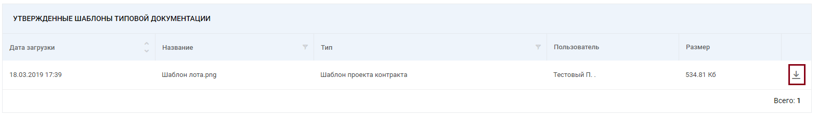
- В подсистеме Библиотека типовой документации реализована возможность прикрепления файлов документов к шаблонам технических заданий и проектов контрактов.
- Обновлен перечень СПГЗ, для которых возможно формирование малых контрактов без использования АИС «Портал поставщиков».
- При отправке извещения о закупке в ЕИС реализована передача в поле «Дополнительная информация» информации о включении в банковскую гарантию условия о праве заказчика на бесспорное списание денежных средств со счета гаранта, если гарантом в срок не более чем 5 рабочих дней не исполнено требование заказчика об уплате денежной суммы по банковской гарантии, направленное до окончания срока действия банковской гарантии. Информация передается, если в лоте в блоке «Обеспечение контракта» установлено соответствующее условие.
- В АРМ Минзакупок в список планов закупок добавлено поле «Публично-правовое образование».
- В АРМ Минзакупок в список планов-графиков добавлены поля «Публично-правовое образование», «Доступный лимит на период, руб.», «Сумма платежей, руб.». Реализована возможность экспорта данных списка в Excel.

